Estakada nad ul. Orkana
STAN ISTNIEJĄCY
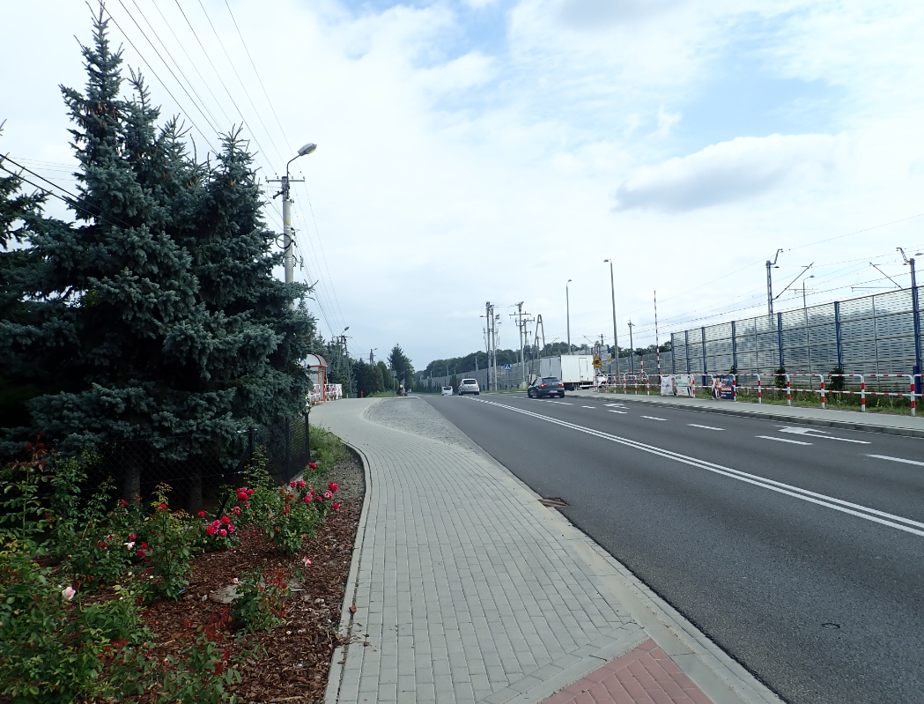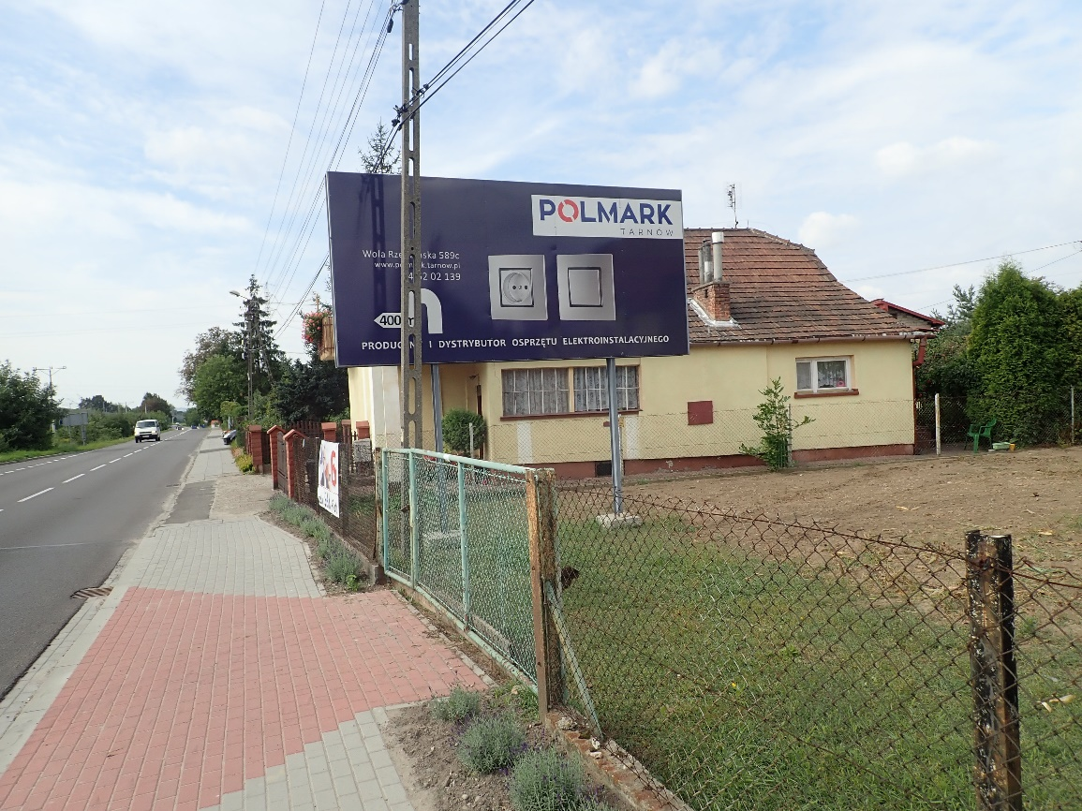
ROZWIĄZANIA PROJEKTOWE
Wariant I Wariant II
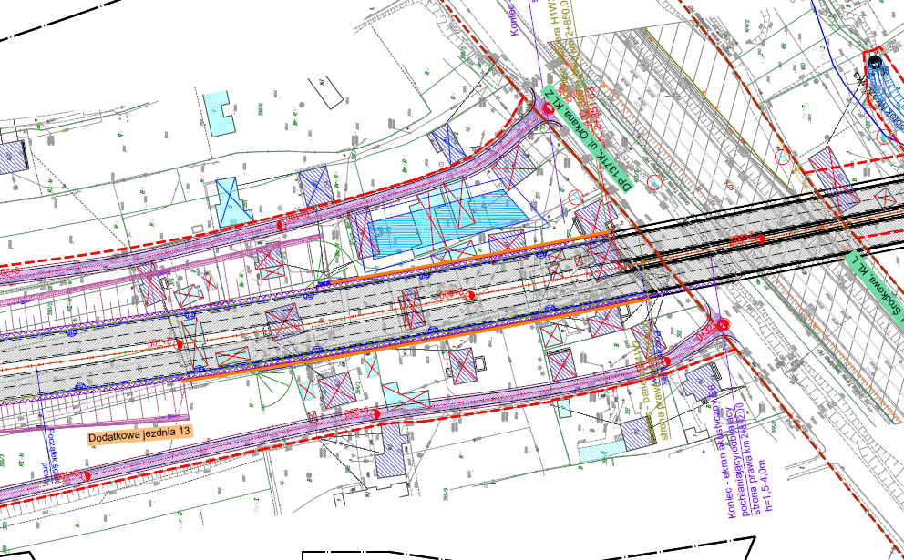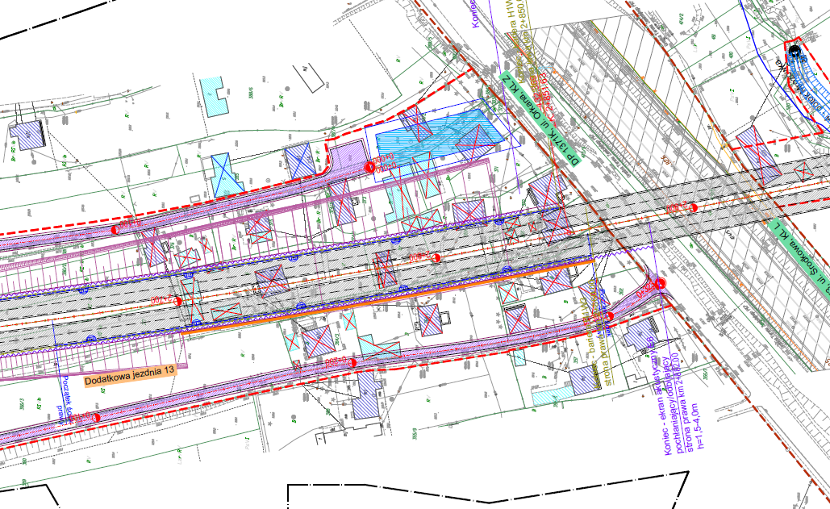
A4
DK94
DK94
A4

